|  |
| --- |
| 【校内救急体制】  臼杵市立臼杵南小学校  住所：臼杵市大字掻懐１４８３番地  事故発生！ |
| ☐発見者は職員室へ知らせる⇒校内放送（教頭　　　　　　　　　） |
| ☐職員玄関の**AED**、救急バッグ（大）を持って現場へ（養教　　　　）  ※不在時は職員室にいる職員   1. 職員へ「事故現場」の連絡 2. 児童へ「（基本）ランチルームへ移動」の連絡 |

|  |  |  |
| --- | --- | --- |
| 救命チーム  （校長・養教・２～6年担任） | サポートチーム  ※不在時は職員室にいる職員 | |
| （１年・特支担任・支援員） | （教頭・校務・図書） |
| ☐現場統括・職員室と連絡（校長　　　　　）  ※不在時は教頭 | ☐児童を別室へ移動 | ☐誘導場所の確認 |
| □１１９番通報（携帯で）　※通報内容は裏面参照 | ☐人数確認 | ☐誘導は２名  ・橋と校門で待機し、車両をつける位置へ誘導  ・隊員を傷病者のもとへ案内 |
| □心肺蘇生・AED装着 | ☐状況説明 |
| ☐時系列記録 | 適宜、応援、連絡調整 |  |
| ☐保健室へ搬送（必要に応じて） |  |  |
| □保護者連絡 | 事後対応  　☐受診結果の把握　　　☐事故の原因、対応、経過の確認  　☐家庭連絡（訪問）　　　☐他の児童、保護者へ説明  　☐教育委員会へ一報（事故等報告書提出）　　　☐今後の対応 | |
| ☐救急車同乗者確認  保健室  ほけんちょうさ  病院バッグ持参 |
| ☐病院付き添い  ※自家用車で病院へ |

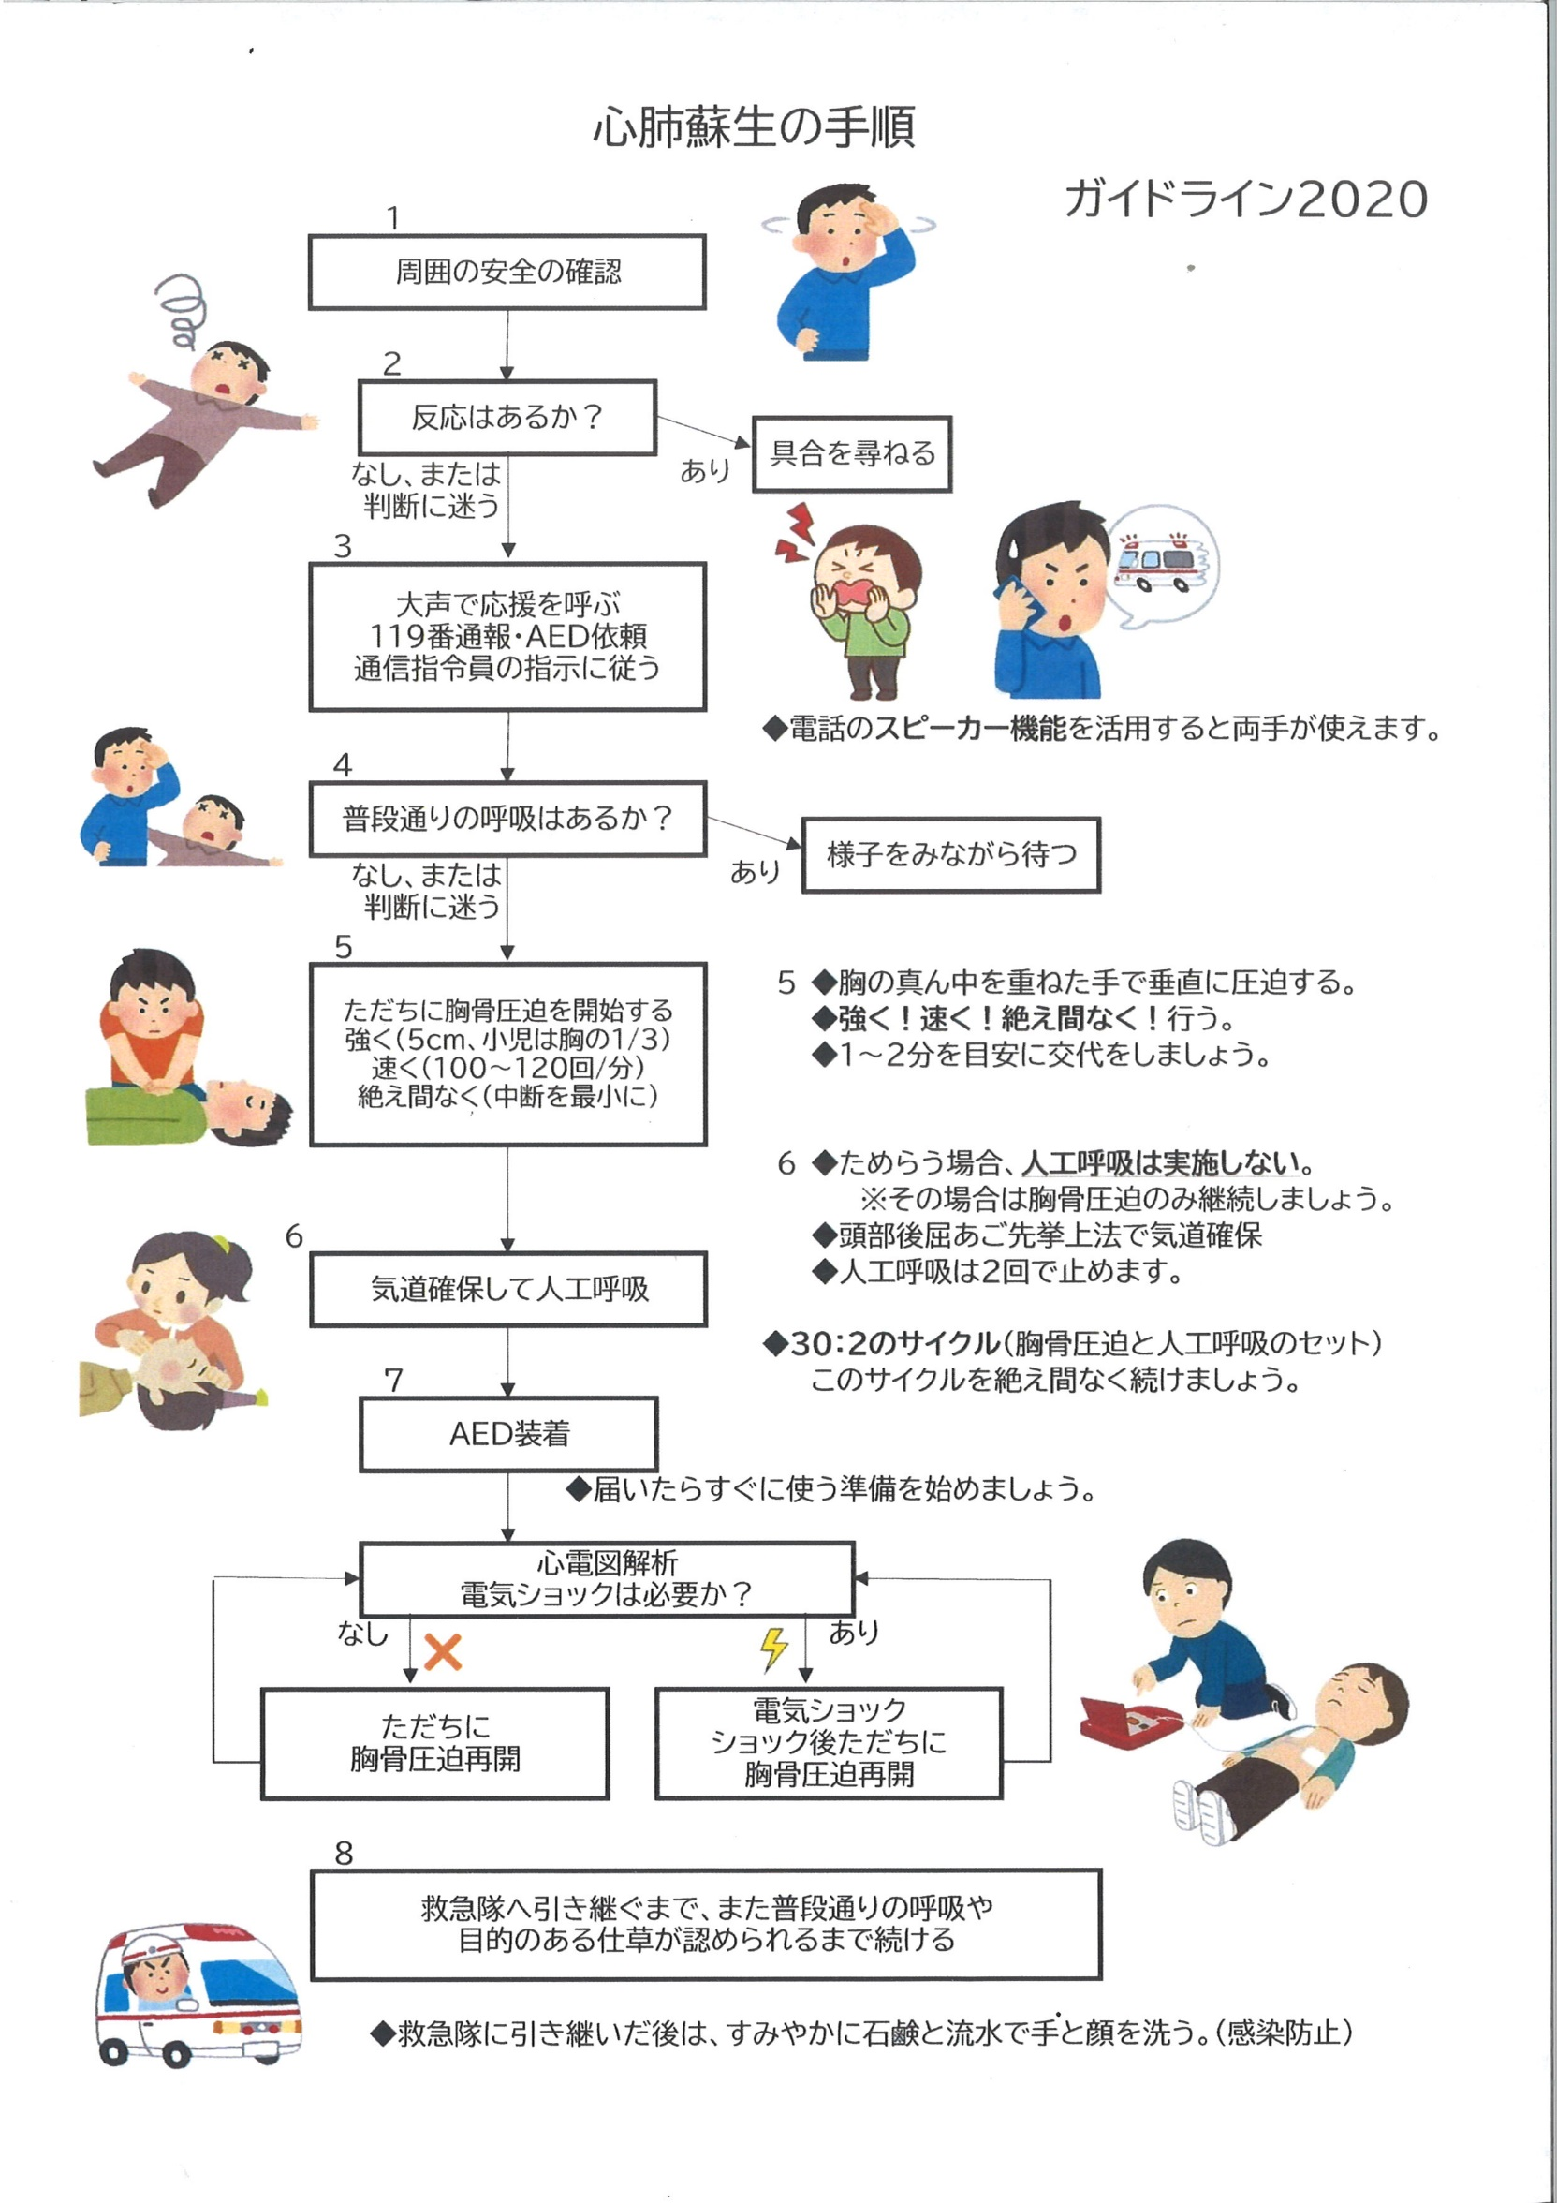

令和6年１２月作成

緊急連絡先一覧

|  |  |
| --- | --- |
| 臼杵市消防署 | 119または62-2303 |
| 臼杵警察署 | 110または62-2131 |
| 南津留駐在所 | 65-3400 |
| 吉田医院 | 65-3342 |
| こながわ歯科 | 63-2121 |
| 篠田耳鼻科 | 63-2727 |
| 前尾眼科 | 64-7300 |
| カイト薬局 | 65-3800 |
| 臼杵タクシー | 63-3311 |
| 富士タクシー | 62-4111 |
| 学校教育課 | 0972-72-1075 |
| 教育総務課 | 0972-72-1071 |
| 中部保健所 | 62-9171 |

タクシー移送の場合

※緊急性は低いが受診が必要と判断した場合で、保護者による移送が困難な時

①かかりつけ医を優先

　（事前に病院に電話。受診可能か確認）

②学校教育課へ一報、タクシー利用の許可を得る。

③タクシーの手配

　（タクシー会社が市教委へ直接請求するため、

立替払いはしない）

④ほけんちょうさ・病院バッグ持参

保護者への連絡内容

　　　　　　※落ち着いて、ゆっくりと

1. 事故の状況説明
2. 搬送先は分かり次第連絡する

（学校から臼杵市消防本部62-2303に問い合わせる。または、救急車同乗者に確認。）

1. 保険証等持参の依頼

１１９番通報のしかた

※現場から携帯電話で

①局番なしの「1・1・9」

1. 救急です。
2. 臼杵市です。臼杵市立臼杵南小学校です。住所は臼杵市大字掻懐1483番地です。
3. 状況説明（いつ、どこで、誰が、どこを、どうした）
4. 電話番号（携帯番号）
5. 通報者氏名